**华中农业大学人文社科楼**

**工程总承包(EPC)项目**

**施**

**工**

**阶**

**段**

**审**

**计**

**报**

**告**

**（第61期）**

**跟踪单位：中正信咨询集团有限公司**

**项目组长：詹卫军**

**跟踪人员：柳军 尹晓东 郭靖**

**跟踪时间：2025年4月28日-2025年5月4日**

一**、项目基本情况**

1、建设单位：华中农业大学

2、承包单位：中建三局集团有限公司、中衡设计集团股份有限公司（联合体）

3、监理单位：中冶南方武汉工程咨询管理有限公司

4、跟踪审计：中正信咨询集团有限公司

5、合同金额：合同金额142250000.00元，其中建筑安装工程费（含税）：人民币（大写)壹亿叁仟壹佰叁拾万元整（¥131300000.00元），暂列金额（含税）：人民币（大写)捌佰万元整（¥8000000.00元）。（注：建筑安装工程费（不含暂列金额）投标报价下浮率11.29%）。设计费（含税）：人民币（大写)贰佰玖拾伍万元整（¥2950000.00元）。

6、建筑面积：本项目建设用地面积18864.67平方米，总建筑面积32493平方米，地上建筑面积约27793平方米，地下建筑面积约4700平方米。地上共7层，地下1层。建筑高度35.10米（建筑物室外地面到女儿墙顶）

7、合同工期：750日历天。

**二、上周进度完成情况（附图）**

2.1、、地上安装：消火栓打压完成，消防水池灌水完成，2-5层喷淋摇点完成，消控主机安装完成45%；暖通5-7层卫生间风管安装及洞口封堵完成，1层大堂风管安装保温完成，冷媒井铜管安装完成，打压完成90%；配电箱安装完成，5-7层分支电缆安装完成；弱电管井控制柜组装完成75%；

2.2、地上精装：卫生间墙地砖完成75%，1层走道砖完成60%，多功能厅楼梯贴砖完成；1层走道边吊完成，2层和4层高晶板安装完成70%；5-7层腻子打磨完成，底漆完成，3层走道喷灰完成，高晶板安装完成25%；地上风机房、排烟机房吸音板完成；1-7层会议室、报告厅等功能房间地坪完成、边吊完成、墙面岩棉完成；一层大厅龙骨安装完成；

2.3、外墙涂料与真石漆：多功能厅花架涂料完成50%，中庭真石漆完成；

2.4、幕墙：社科楼窗扇安装完成，中庭吊篮拆除8台；多功能厅铝板安装完成35%；

2.5、室外园林：中庭土方给排水管网完成，铺装基层混凝土完成；绿阶踏步砌筑完成40%，绿阶种植区域防水完成40%；东侧排水管网启动开挖。

1. 大厅墙面干挂石材龙骨施工；

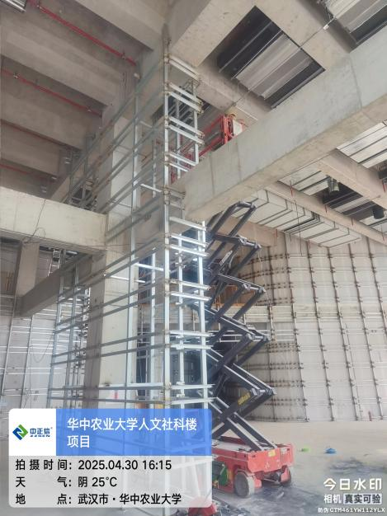

1. 内廷区域真石漆喷涂；

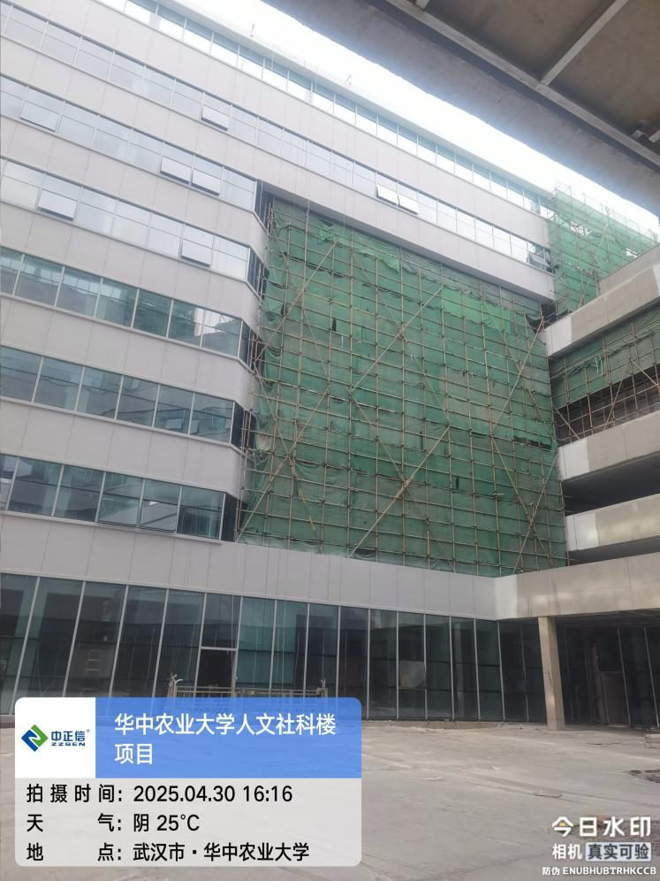

1. 走道钢质防火门安装；

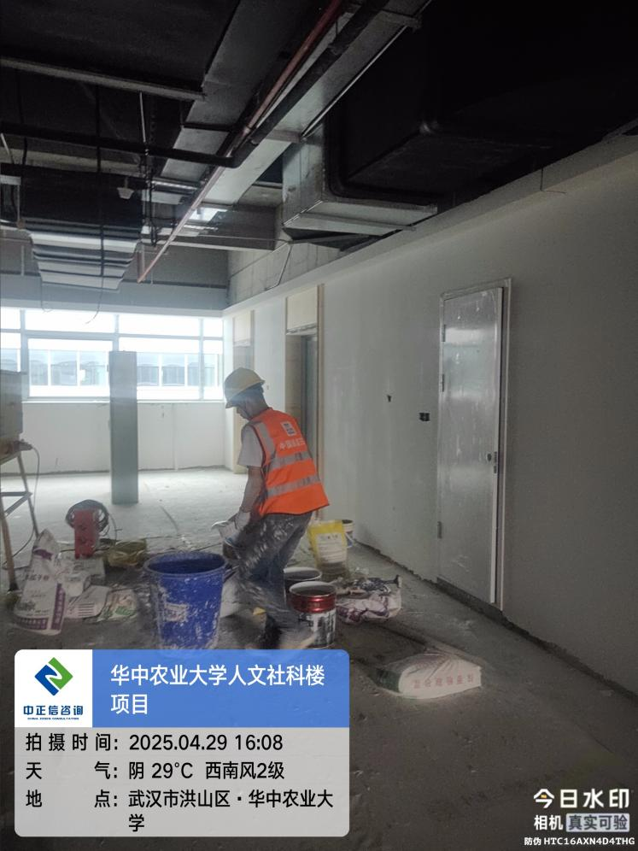

1. 电梯门套基层板安装；

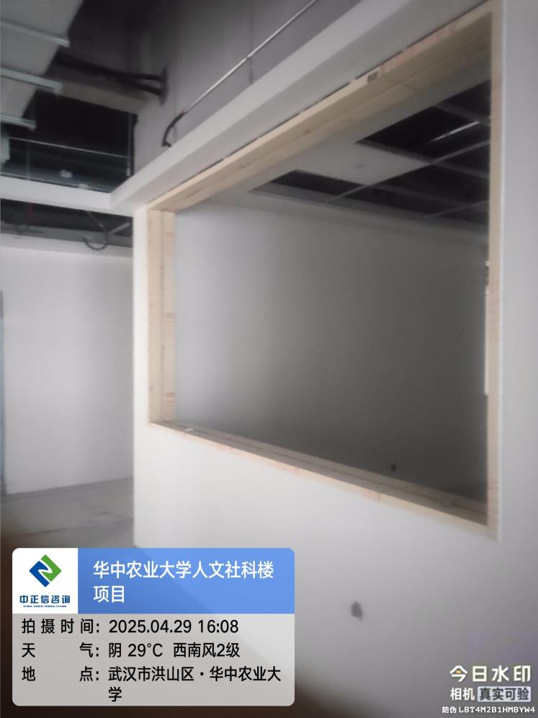

1. 房间内墙面腻子粉刷；

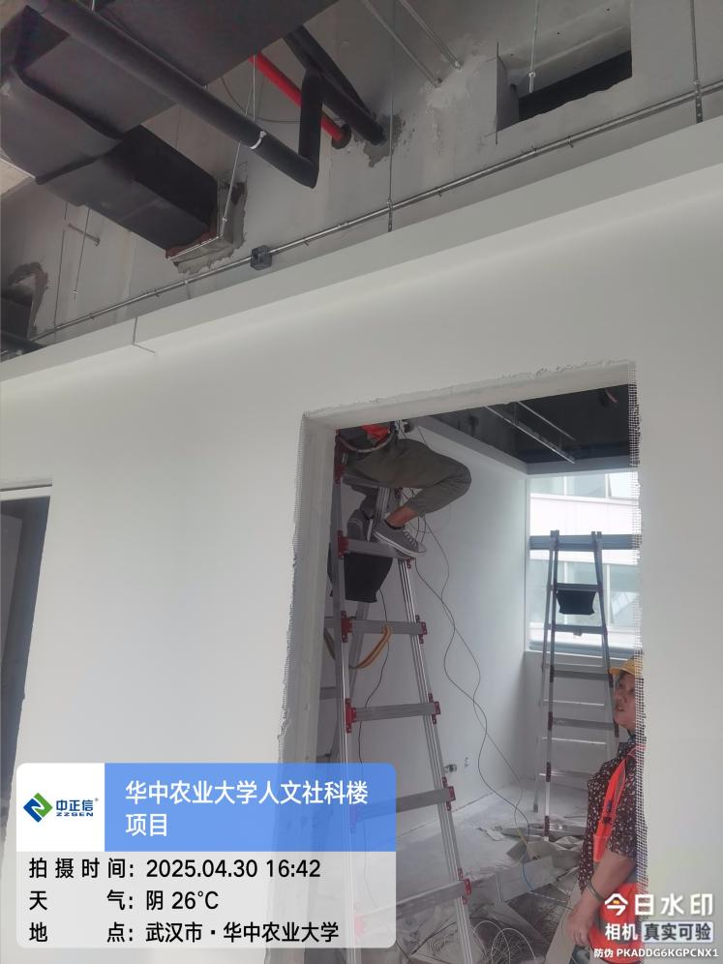

1. 天棚高晶板安装中；

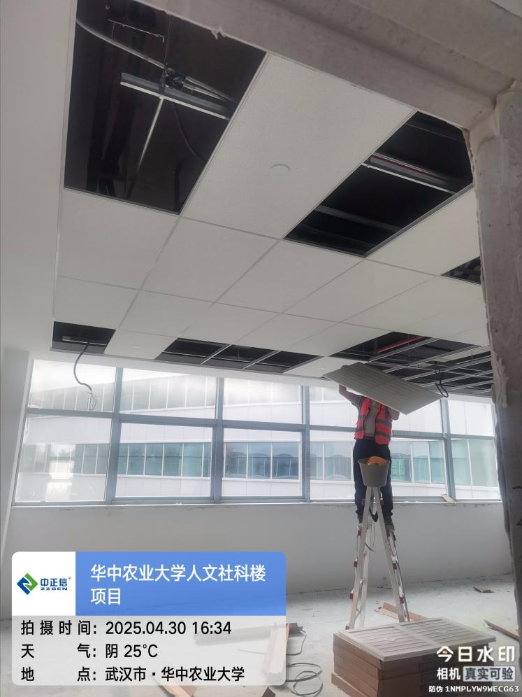

1. 信息化设备安装调试中；

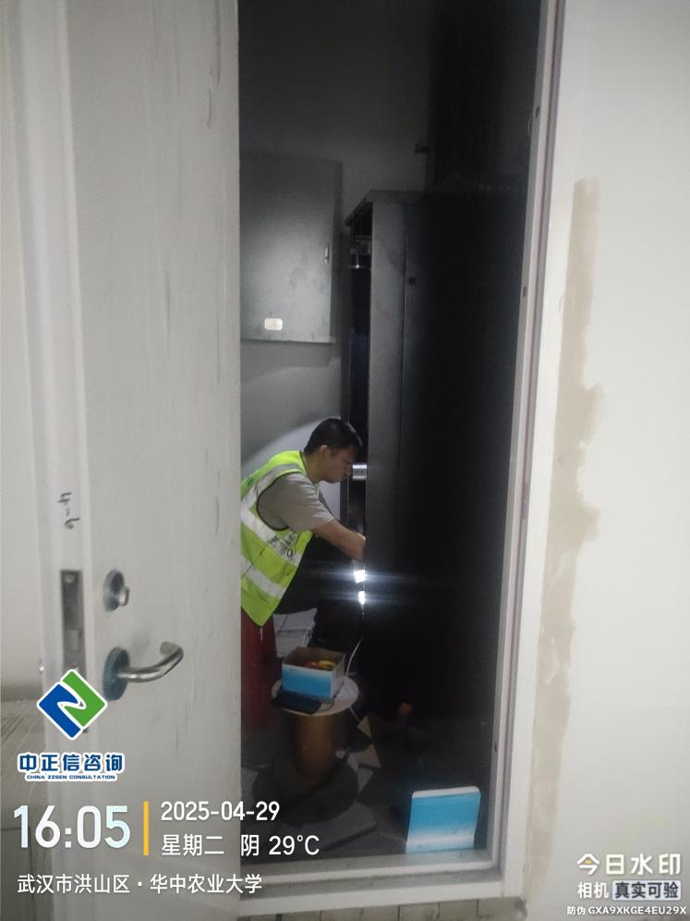

1. 天棚石膏板安装中，现场施工为单层石膏板；

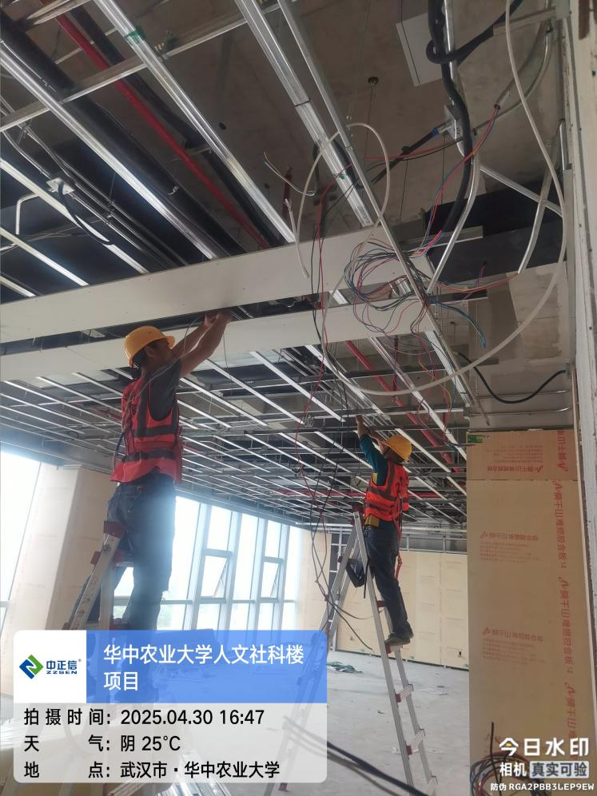

1. 外立面幕墙玻璃及开启扇安装；

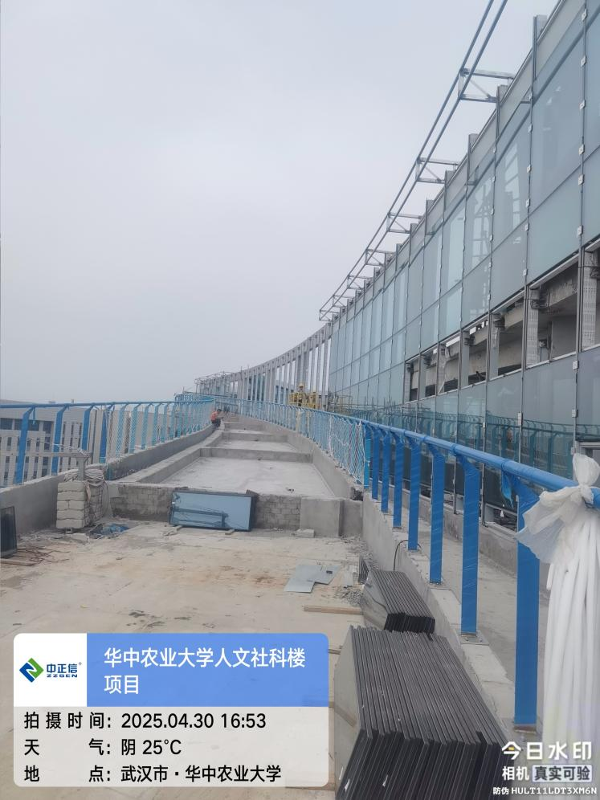

1. 室外道路基层钢筋敷设；

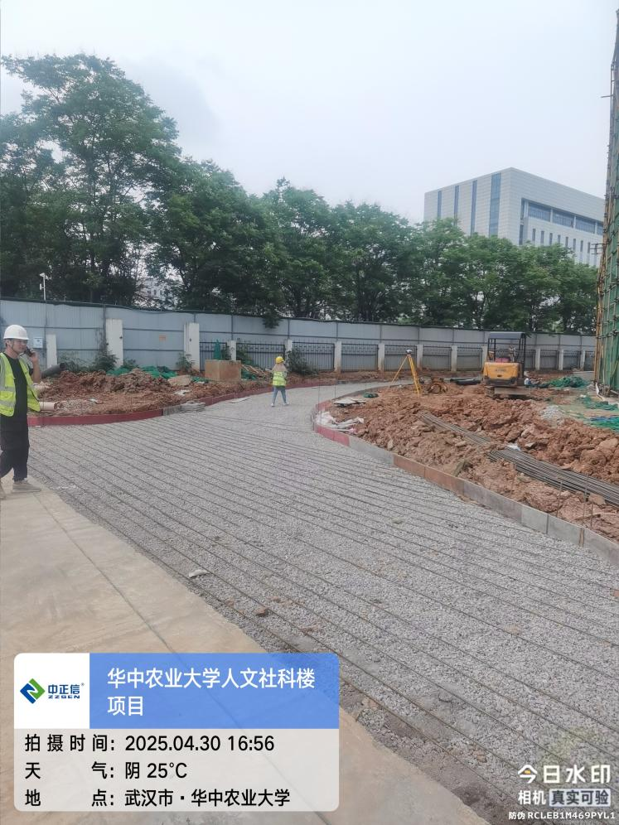

1. 报告厅幕墙铝单板吊顶龙骨安装；

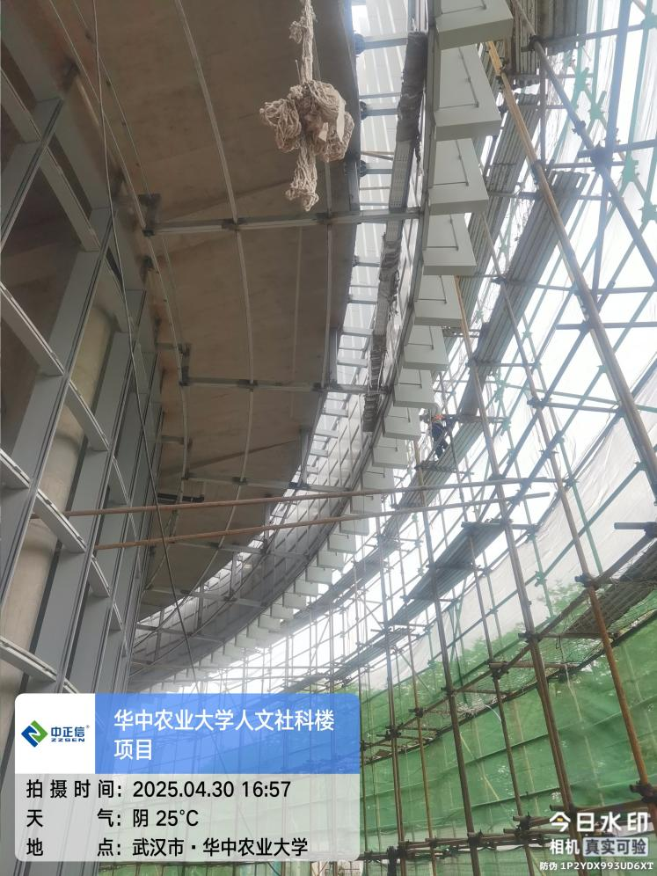

1. 盥洗室墙面墙砖铺贴；

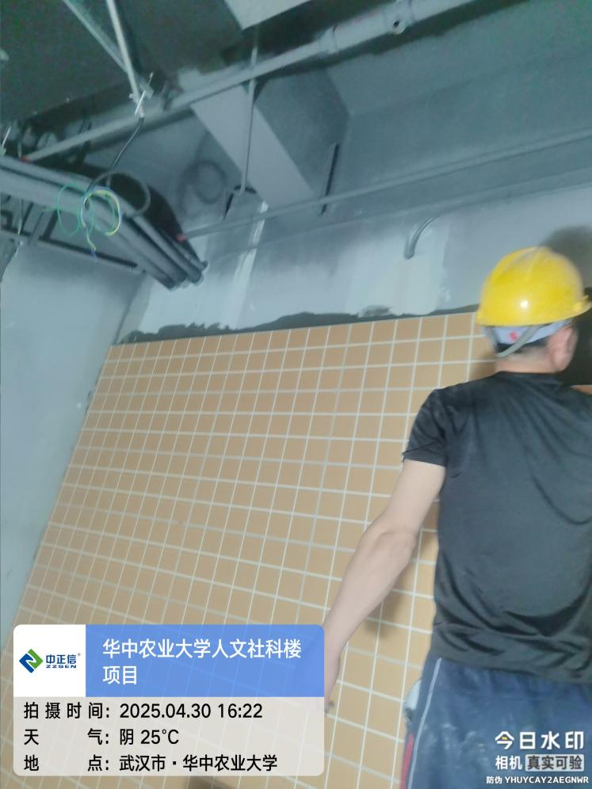

1. 多功能教室墙面龙骨焊接中；

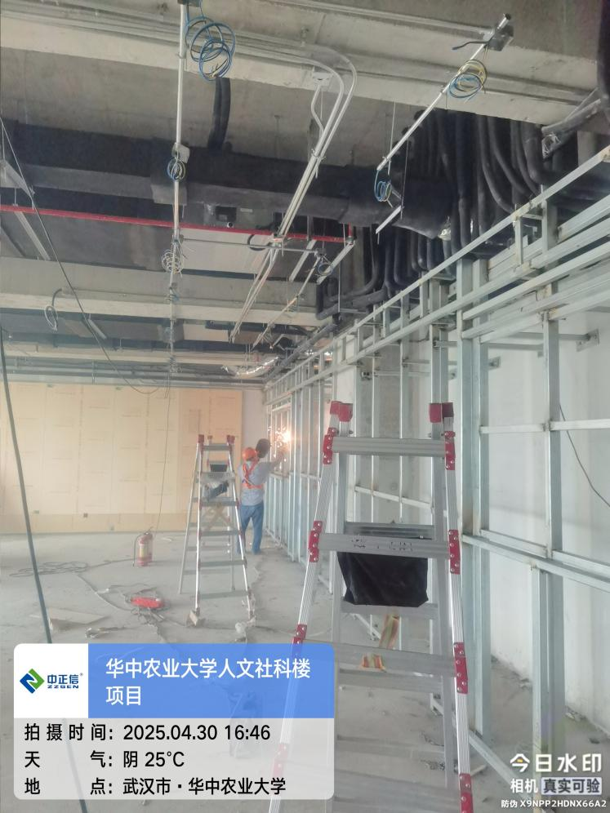

1. 外廊区域玻璃安装中；

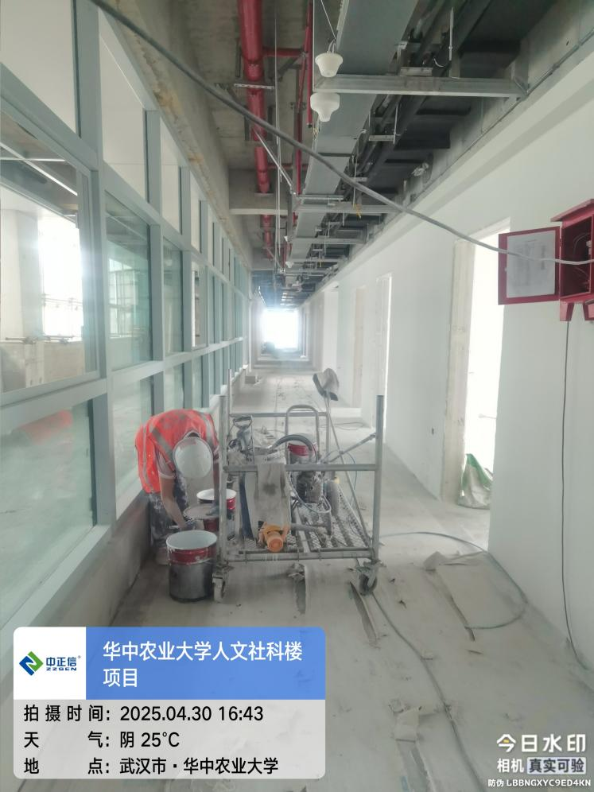

1. 墙面吊顶龙骨安装中；

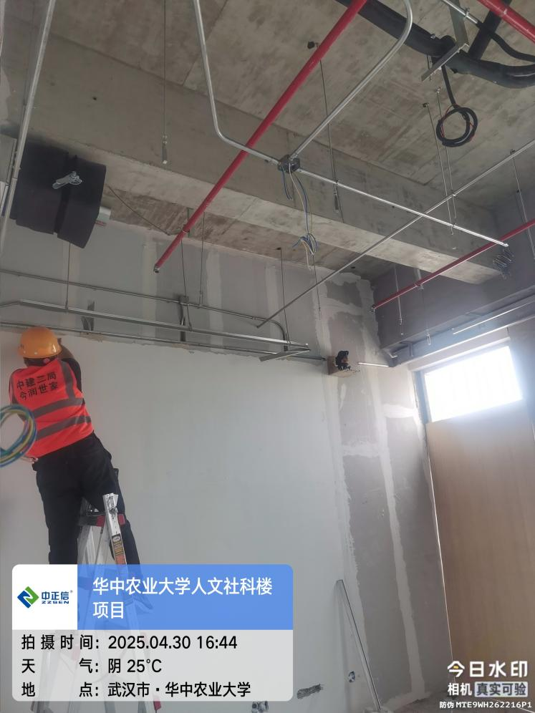

1. 坡道处屋面防水卷材施工中；

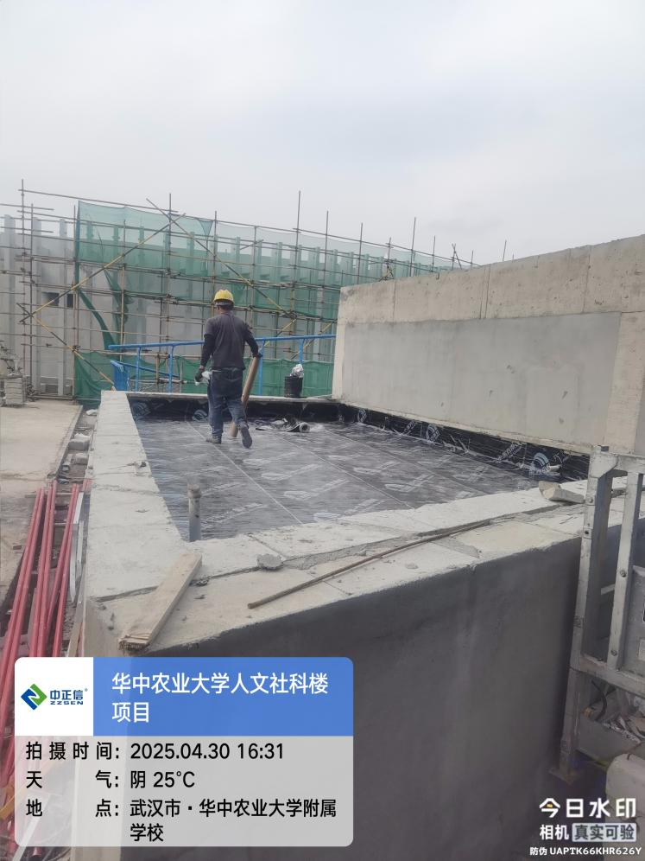

1. 消防箱隐形门基层板施工中；

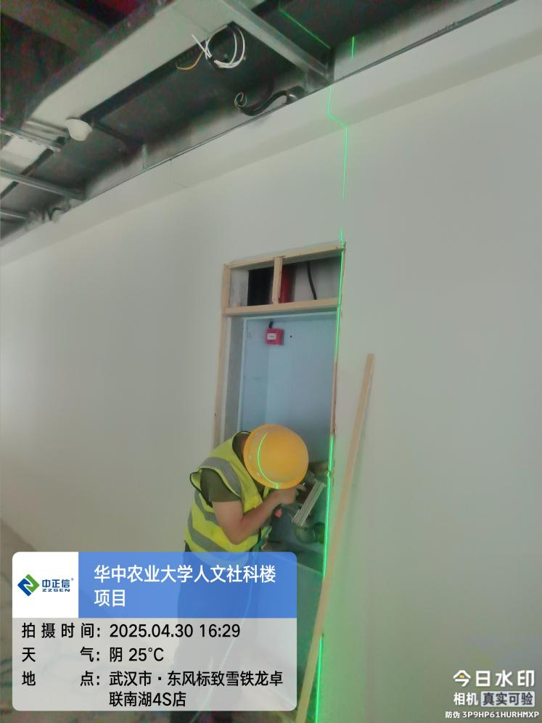

1. **下周进度计划：**

3.1、地上安装：消火栓打压完成，消防水池灌水完成，2-5层喷淋摇点完成，消控主机安装完成45%；暖通5-7层卫生间风管安装及洞口封堵完成，1层大堂风管安装保温完成，冷媒井铜管安装完成，打压完成90%；配电箱安装完成，5-7层分支电缆安装完成；弱电管井控制柜组装完成75%；

3.2、地上精装：卫生间墙地砖完成75%，1层走道砖完成60%，多功能厅楼梯贴砖完成；1层走道边吊完成，2层和4层高晶板安装完成70%；5-7层腻子打磨完成，底漆完成，3层走道喷灰完成，高晶板安装完成25%；地上风机房、排烟机房吸音板完成；1-7层会议室、报告厅等功能房间地坪完成、边吊完成、墙面岩棉完成；一层大厅龙骨安装完成；

3.3、外墙涂料与真石漆：多功能厅花架涂料完成50%，中庭真石漆完成；

3.4、幕墙：社科楼窗扇安装完成，中庭吊篮拆除8台；多功能厅铝板安装完成35%；

3.5、幕墙：社科楼窗扇安装完成，吊篮拆除8台；多功能厅铝板安装完成35%；；

3.6、室外园林：中庭土方给排水管网完成，铺装基层混凝土完成；绿阶踏步砌筑完成40%，绿阶种植区域防水完成40%；东侧排水管网启动开挖。

**四、跟踪关注：**

1.吊顶及墙面面层施工材质厚度问题；

2.配电箱及洁具安装品牌问题；

3.外墙真石漆粉刷；

4.内墙乳胶漆粉刷；

5.室外道路基层厚度问题；

**中正信咨询集团有限公司**

**2025年5月4日**